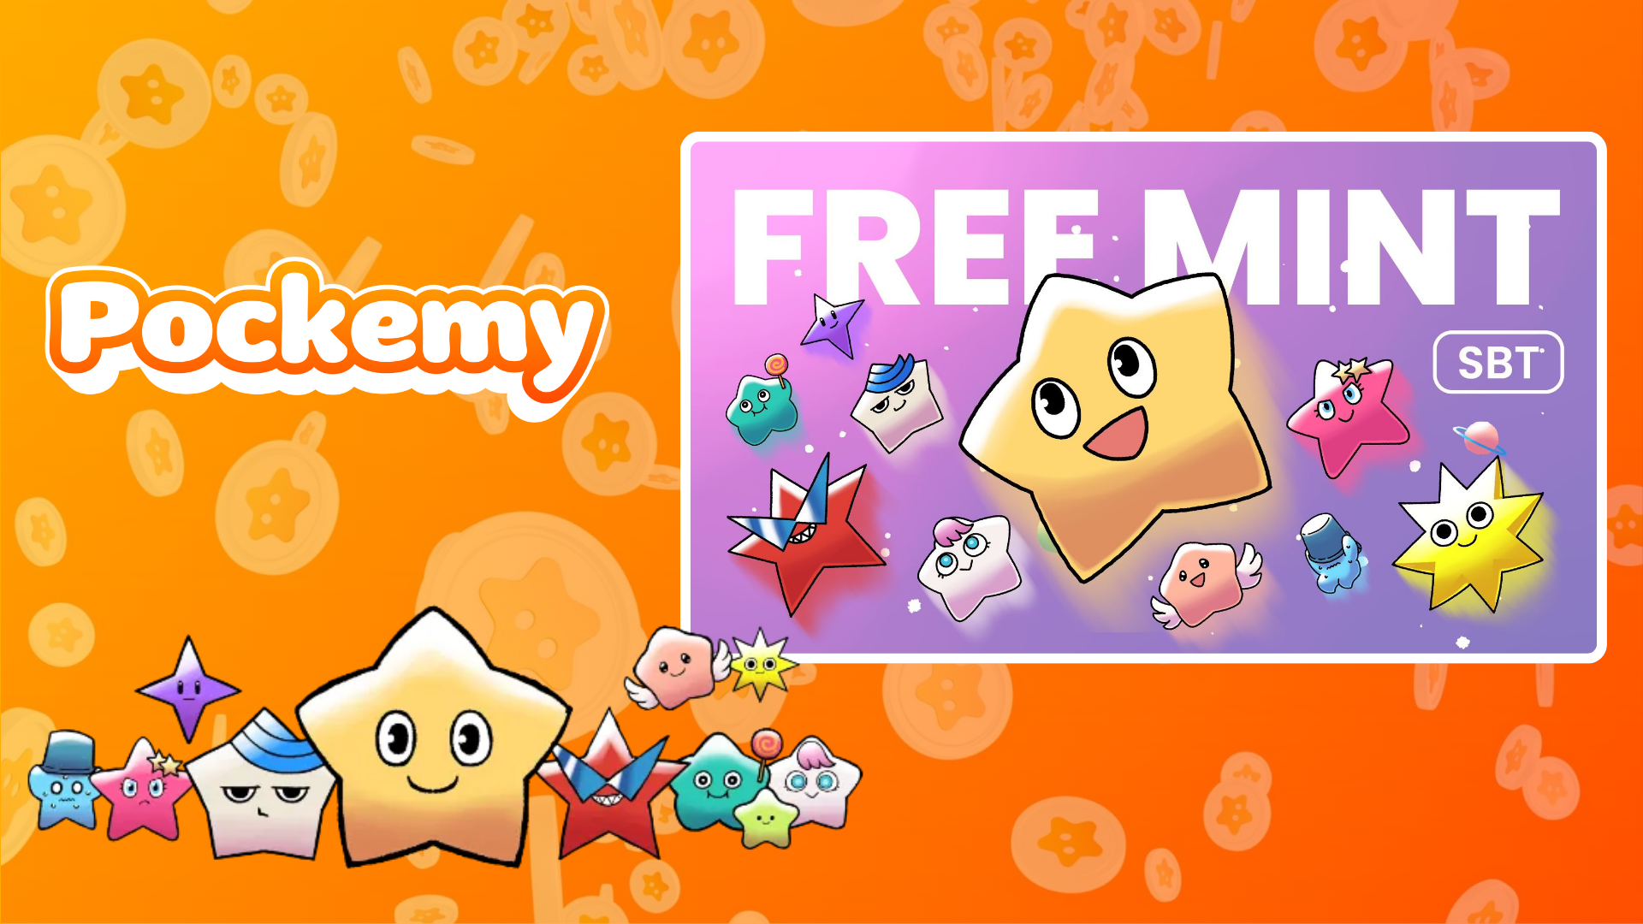

**Smart Pocket Mini: Pockemy SBT No.2 指南**

# 什麼是 Pockemy SBT No.2？

Pockemy SBT No.2 是 Smart Pocket Mini 應用獨家提供的特殊靈魂綁定代幣（SBT）。主要特點包括：  
- 完全免費鑄造（無 Gas 費或其他費用）。  
- 不可轉讓和不可交易的 NFT。  
- Smart Pocket Mini 應用用戶專屬物品。

# 如何開始使用 Smart Pocket Mini

如果您是首次使用 Smart Pocket Mini 應用，開始非常簡單！查看以下設定指南：https://note.com/japan_dao/n/n41015b5af06a

# 關於 Pockemy

Pockemy 是一個可愛的角色，為 Smart Pocket 宇宙增添了獨特的魅力：  
- 一個迷人的星形角色。  
- 勇敢、好奇，儘管笨拙但充滿樂觀精神。  
- 在故事中還有 11 個其他個性鮮明的角色。

# 如何獲取 SBT

只需三個步驟即可輕鬆鑄造：

## 步驟 1：訪問應用程式

- 打開 Smart Pocket Mini 應用。  
- 轉到 Earn 標籤頁。

## 步驟 2：開始鑄造

- 進入 Item 部分。  
- 找到“Pockemy SBT No.2”。  
- 點擊“Start”，然後點擊“Mint”完成流程。  
  
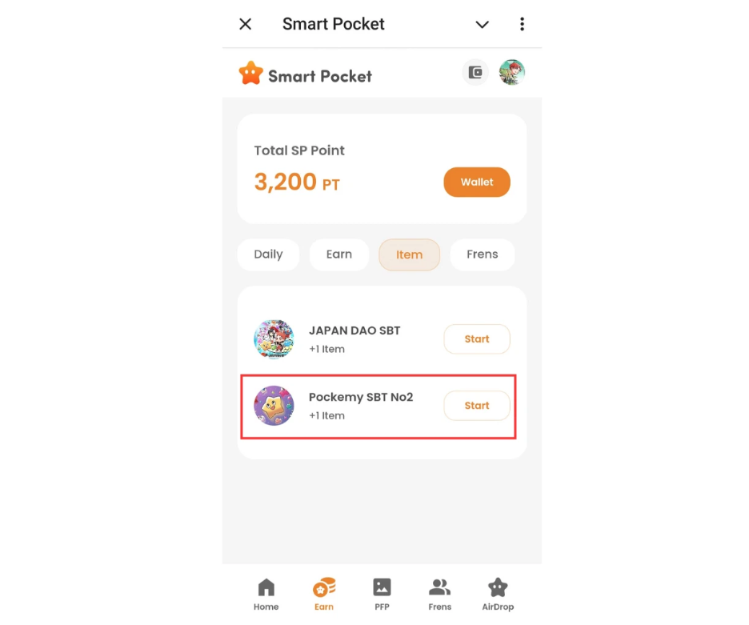

## 步驟 3：確認擁有

- 在 Home 標籤頁查看您的持有量。  
- 在 Wallet 標籤頁查看詳細信息。  
  
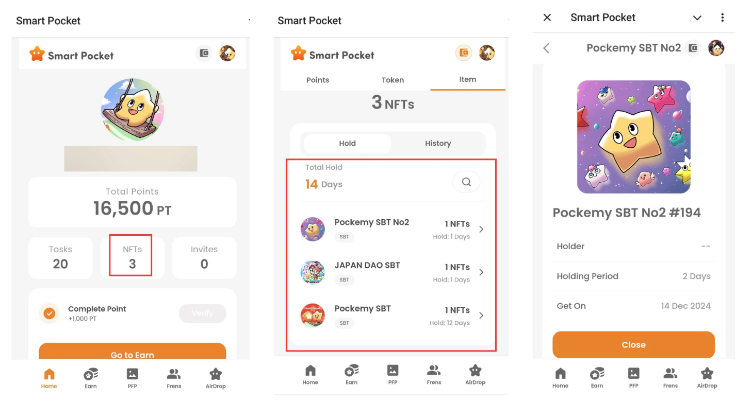

# 注意事項

- 鑄造時間有限，請盡快行動！  
- 每個帳戶只能鑄造一個 SBT。  
- SBT 不可轉讓。

# 總結

Pockemy SBT No.2 是 Smart Pocket Mini 應用用戶專屬的特殊 NFT。免費且操作簡單。不要錯過這個機會！

# 保持更新

* Smart Pocket 官方網站：https://smapocke.com/
* Smart Pocket 官方 Discord：https://discord.com/invite/smartpocket
* Smart Pocket 官方 X 帳號：https://x.com/smapocke
* Pockemy 官方 X 帳號：https://x.com/pockemys